Zadanie 2.

Plik .html musi przejść pozytywnie test walidatora: <https://validator.w3.org/#validate_by_upload>

Plik .html powinien być sformatowany przy pomocy pluginu Prettier.

Stwórz formularz taki jak na poniższym zdjęciu:

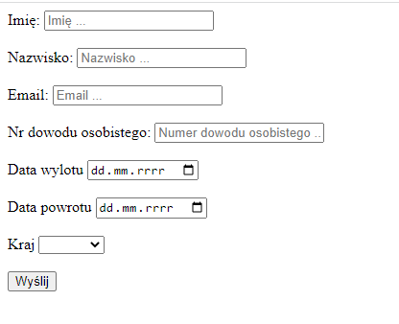

Wymagania:

* Każde pole ma być wymagane
* Nr dowodu osobistego nie może przekraczać 10 znaków
* Po kliknięciu na “Wyślij” w url po nazwie pliku powinny pojawić się parametry.
* Pole email powinno być inputem email
* pole nr dowodu osobistego powinno mieć max 10 znaków
* w select Kraj powinniśmy mieć 4 opcje:
  + pusty wybór
  + Niemcy
  + Francja
  + Hiszpania